CADASTRO DOCUMENTO NO SGPD
As imagens abaixo demonstram as informações obrigatórias para cadastro de documento no SGPG para pagamento de: (1) contratos em geral, (2) contratos com dedicação exclusiva de mão de obra e (3) contratos de receita. Ao final, encontram-se os links para consulta das Certidões Negativas.

1. CONTRATOS EM GERAL
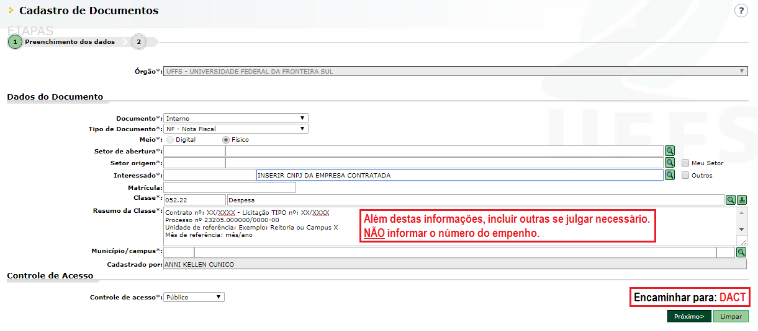

2. CONTRATOS COM DEDICAÇÃO EXCLUSIVA DE MÃO DE OBRA
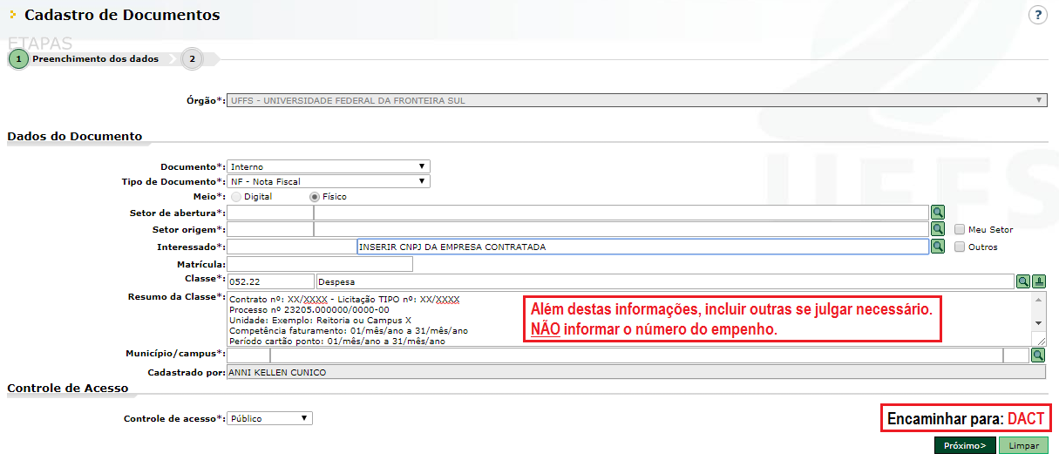

3. CONTRATOS DE RECEITA
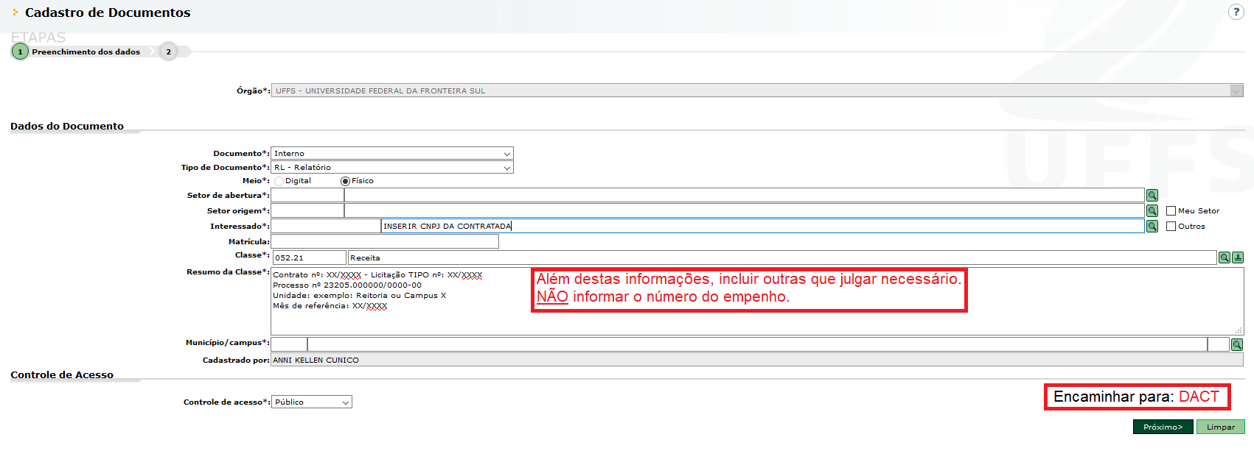

LINKS CERTIDÕES NEGATIVAS

Solicitar que o fornecedor encaminhe mensalmente as Certidões Negativas de Débito atualizadas junto com a Nota Fiscal e demais documentos necessários. É obrigatório que as Certidões Negativas estejam anexas à Nota Fiscal enviada para pagamento. Observar as certidões exigidas em cada edital/termo de referência. Em caso de ausência de previsão no edital/termo de referência, orientamos que sejam consultadas obrigatoriamente as certidões fiscais e trabalhista federais. Válido também para os contratos de receita.
- CND Receita Federal e INSS: www.receita.fazenda.gov.br/Aplicacoes/ATSPO/Certidao/CndConjuntaInter/InformaNICertidao.asp?Tipo=1
- CND Federal FGTS: https://www.sifge.caixa.gov.br/Cidadao/Crf/FgeCfSCriteriosPesquisa.asp
- CNDT - Trabalhista Federal: www.tst.jus.br/certidao
- CND Estadual – SC: tributario.sef.sc.gov.br/tax.NET/Sat.CtaCte.Web/SolicitacaoCnd.aspx
- CND Estadual – RS: www.sefaz.rs.gov.br/sat/CertidaoSitFiscalSolic.aspx
- CND Estadual – PR: www.cdw.fazenda.pr.gov.br/cdw/emissao/certidaoAutomatica
- CND Municipal: quando exigido em edital/termo de referência, a empresa deverá fornecer. Não há link único para consulta/emissão.

Observação: Em caso de CND’s vencidas, observar as recomendações do anexo X – Fluxo de Ateste de Nota Fiscal.

